建筑适变性提升措施专项报告

# 1 设计依据

《绿色建筑评价标准》(GB/T50378-2014)4.2.6采取提升建筑适变性的措施，评价总分值为18分，并按下列规则分别评分并累计：  
      1   采取通用开放、灵活可变的使用空间设计，或采取建筑使用功能可变措施，得7分；  
      2   建筑结构与建筑设备管线分离，得7分；  
      3   采用与建筑功能和空间变化相适应的设备设施布置方式或控制方式，得4分。

【条文说明扩展】 建筑适变性包括建筑的适应性和可变性。适应性是指使用功能和空间的变化 潜力，可变性是指结构和空间行的形态变化。除走廊、楼梯、电梯井、卫生间、 厨房、设备机房、公共管井以外的地上室内空间均应视为“可适变空间”，有特殊 隔声、防护及特殊工艺需求的空间不计入。此外，作为商业、办公用途的地下空 间也应视为“可适变的室内空间”，其它用途的地下空间可不计入。

# 2 设计措施

# 建筑灵活布置内隔墙，且屋顶可用作屋顶花园/菜园及活动平台；建筑结构体中不埋设设备与管线；采用可移动、可组合的办公家具、隔断等，形成不同的办公空间，方便长短期的不同人群的移动办公需求。

# 空间功能灵活可变

空间功能可变即一个空间是为几个不同的功能而创造,而不是为了某一个功能。或在空间和结构无须变化的情况下,其功能可以根据不同的使用需求进行转换。

本设计屋顶可用作屋顶花园/菜园及活动平台等。这样人员就能够灵活选择符合其生活办公习惯的功能组合方式。为达到这样的效果，首先，我们在屋顶的面积和尺寸上严密设计, 以满足各种器械设施陈设的尺寸以及人的活动尺寸要求,如宽7.8m，可完全满足设施摆放需要，及活动距离，且空间形态比较规整,否则也不利于设施的陈设。因包含斜墙面、锐角的平面容易造成空间的浪费，所以设计效果图大致如下：



屋顶平面

# Airpark roof garden

屋顶效果图

# 建筑结构与设备管线分离

根据《装配式住宅建筑设计标准》JGJ/T 398-2017 的规定，管线分 离是建筑结构体中不埋设设备及管线，将设备及管线与建筑结构体相分离的方式。 建筑结构不仅仅指建筑主体结构，还包括外围护结构、楼梯间、公共管井等可保 持长久不变的部分。除了采用 SI 体系的装配式建筑可认定实现了建筑主体结构 与建筑设备管线分离之外，其他可采用的技术措施包括：

1. 墙体与管线分离，或采用轻质隔墙、双层贴面墙；双层贴面墙的墙内 侧设装饰壁板，架空空间用来安装铺设电气管线，开关，插座使用；对外墙架空 空间可同时整合内保温工艺。
2. 设公共管井，集中布置设备主管线；卫生间架空地面上设同层排水， 设双层天棚等，可方便铺设设备管线。
3. 室内地板下面采用次级结构支撑，或者卫生间设架空地面上设同层排 水，或者室内设双层天棚等措施，方便设备管线的铺设。对公共建筑，也可直接 在结构天棚下合理布置管线，采用明装方式。

本设计建筑结构体中不埋设设备与管线。

# 采用可移动、可组合的办公家具、隔断等

通过空间的合并和分隔来形成新的空间以满足功能的变化需求。为便于空间之间能灵活组合，各空间之间的联系就不能仅仅局限于一个方向，而是与周围的多个空间都有联系。分隔墙中的预留门洞就可以实现这样的多向联系，两个房间之间用门联系，当门关闭时，两个房间相互分离，有各自独立的功能;当门打开后，两个房间功能上可以相互渗透。房间的合并和分隔所形成的空间变化，为功能的多样性和用户的选择提供了空间条件，套内空间灵活，而又不失稳定性。

且本建筑采用可移动、可组合的办公用具。

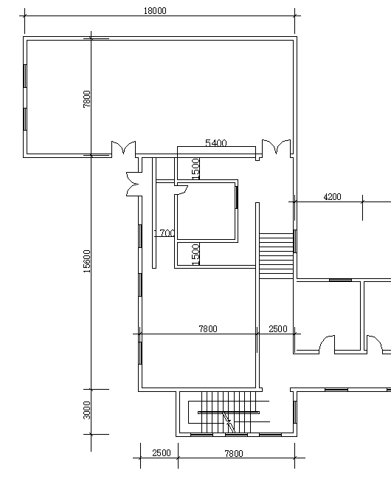

以门为两空间联系和隔断的详图

# 3 评价要点

|  |  |
| --- | --- |
| 类型 | 项目情况 |
| 灵活可变空间占建筑面积比例 | 67％ |
| 是否管线分离 | 是 |

# 4得分自评

|  |  |  |  |
| --- | --- | --- | --- |
| 序号 | 评价内容 | 评价分值 | 自评得分 |
| 1 | 采取通用开放、灵活可变的使用空间设计，或采取建筑使用功能可变措施 | 7 | 7 |
| 2 | 建筑结构与建筑设备管线分离 | 7 | 7 |
| 3 | 采用与建筑功能和空间变化相适应的设备设施布置方式或控制方式 | 4 | 4 |
| 合计 | | 18 | 18 |
|  |  |  |  |